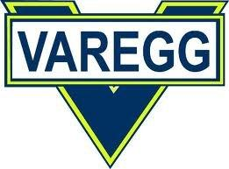

PM
Urb-O nr. 1

Arena: Krohnengen
Parkering: ingen organisert parkering.
Start: Mellom 18:00 – 18:45
Mål stenger kl. 19.15.
Det blir arrangert brikkeløp på arena mellom kl. 18-19.

Løyper:
 | Løype | Nivå | Lengde | Klasser | Målestokk
Lang | A | A | 2.2 km | H/D16, H/D17, H/D40, H/D60 | 1:4000
Kort | N | C | 1.4 km | H/D N | 1:4000

Kart: Utsnitt av Bergen sentrum – kart.
Ekvidistanse 5 m.

Startkontingent /
påmelding: Påmelding i Eventor innen mandag 14.11 kl. 23:59.
Startkontingent 30 NOK for alle klasser.
Det er mulig å låne brikke på arena.

Terreng / Utstyr: Det blir 95% -100% asfalt, løpssko anbefales.
Husk å ta med refleksvest og liten hodelykt.

Løypelegger: Markus Kjærner-Semb

Løpsleder: Markus Kjærner-Semb

Vel Møtt!

